
รายงานโครงงานพัฒนาระบบฐานข้อมูล (Mini Project Report)
ระบบร้านขายหนังสือและอีบุ๊กออนไลน์
(Lampara Books E-Book Store)
รายวิชา: [31-407-102-301] ระบบฐานข้อมูล (Database Systems)
หลักสูตรวิศวกรรมคอมพิวเตอร์ (ECP) ชั้นปีที่ 3 ห้อง ECP 321
คณะวิศวกรรมศาสตร์และเทคโนโลยี มหาวิทยาลัยเทคโนโลยีราชมงคลอีสาน
ภาคการศึกษาที่ 1 ปีการศึกษา 2569
อาจารย์ผู้สอน
อาจารย์ประภาส ผ่องสนาม
จัดทำโดย
นายกานต์นิธิ ยะโส
รหัสนักศึกษา: 67332110223-9 กลุ่มเรียน: ECP3N
ภาควิชาวิศวกรรมคอมพิวเตอร์ คณะวิศวกรรมศาสตร์และเทคโนโลยี
มหาวิทยาลัยเทคโนโลยีราชมงคลอีสาน นครราชสีมา

สารบัญ (Table of Contents)
ลำดับบท / หัวข้อ | รายละเอียดสาระสำคัญ | หน้า
บทสรุปผู้บริหาร | Executive Summary สรุปภาพรวมโครงงานและผลสัมฤทธิ์ | 1
บทที่ 1: บทนำและวัตถุประสงค์ | ที่มา, ความสำคัญ, วัตถุประสงค์ 5 ข้อ, ขอบเขตลูกค้า/แอดมิน, เทคโนโลยี | 2
บทที่ 2: การวิเคราะห์และออกแบบฐานข้อมูล | ผังความสัมพันธ์ (ERD), กฎ Normalization (3NF), Data Dictionary 9 ตาราง | 4
บทที่ 3: การสร้างฐานข้อมูลและ DDL | SQL Schema DDL, Integrity Constraints, RLS, Indexes, ข้อมูล Seed | 9
บทที่ 4: รายงานวิเคราะห์ข้อมูลเชิงลึก 4 ด้าน | ยอดขายรายเดือน, สินค้าขายดี 5 อันดับ, ยอดขายตามหมวดหมู่, ลูกค้า VIP | 12
บทที่ 5: การพัฒนาเว็บแอปและการควบคุมสิทธิ์ | Next.js Architecture, RBAC Guard, 403 Access Denied, CSV Export | 16
บทที่ 6: แผนการทดสอบและประกันคุณภาพ | ผลการทดสอบกรณีทดสอบ 8 กรณี (TC-01 ถึง TC-08) ตรงเกณฑ์ใบงาน | 21
บทที่ 7: การประยุกต์ใช้ AI และจริยธรรมข้อมูล | บันทึก AI Prompt, ข้อเสนอที่นักศึกษาปฏิเสธ, จริยธรรมข้อมูล PDPA | 23
บทที่ 8: สรุปผลการดำเนินงานและข้อเสนอแนะ | สรุปผลสัมฤทธิ์โครงงาน, ปัญหาและแนวทางแก้ไข, ข้อเสนอแนะพัฒนาต่อยอด | 25
ภาคผนวก ก | รายการตรวจสอบความพร้อมก่อนส่งงาน (Submission Checklist) | 26
ภาคผนวก ข | การเชื่อมโยงโครงงานกับวิชาวิศวกรรมซอฟต์แวร์ (SWE Inventory System) | 27

บทสรุปผู้บริหาร (Executive Summary)
โครงงานพัฒนาระบบฐานข้อมูล "ร้านขายหนังสือและอีบุ๊กออนไลน์ (Lampara Books)" จัดทำขึ้นเพื่อประยุกต์ใช้ทฤษฎีการออกแบบและการบริหารจัดการระบบฐานข้อมูลเชิงสัมพันธ์ (Relational Database Management Systems: RDBMS) ภายใต้เกณฑ์มาตรฐานของรายวิชาระบบฐานข้อมูล [31-407-102-301] โดยเน้นการพัฒนาระบบจำหน่ายหนังสือดิจิทัลที่มีความรัดกุม ถูกต้องตามหลักการจัดรูปแบบบรรทัดฐานที่ 3 (Third Normal Form: 3NF) และมีความปลอดภัยในการส่งมอบสินค้าดิจิทัลในระดับข้อมูลจริง
ระบบได้รับการออกแบบฐานข้อมูลครอบคลุมกระบวนการขายครบวงจรจำนวนทั้งสิ้น 9 ตาราง ได้แก่ ตารางบทบาทผู้ใช้ (roles), สมาชิกและแอดมิน (users), ผู้แต่ง (authors), หมวดหมู่หนังสือ (categories), รายการหนังสือ E-Book (books), คำสั่งซื้อหลัก (orders), รายการย่อยในคำสั่งซื้อ (order_items), การชำระเงินและสลิปจำลอง (payments), และสิทธิ์โทเค็นการดาวน์โหลดปลอดภัย (download_links) มีการกำหนดข้อกำหนดบูรณภาพข้อมูล (Integrity Constraints) อย่างสมบูรณ์ ได้แก่ Primary Key, Foreign Key, NOT NULL, UNIQUE, CHECK, และ DEFAULT
ระบบทำงานร่วมกับฐานข้อมูล PostgreSQL บนคลาวด์แพลตฟอร์ม Supabase ผ่านแอปพลิเคชัน Next.js 16 (TypeScript) มีการรักษาความปลอดภัยด้วยเงื่อนไขสิทธิ์: สมาชิกทั่วไปไม่สามารถเข้าถึงหน้าหลังบ้านได้ (403 Forbidden Access Denied) และคำสั่งซื้อที่ยังไม่ได้รับการยืนยันการชำระเงิน (Pending) จะไม่สามารถเปิดดาวน์โหลดหนังสือได้เด็ดขาด นอกจากนี้ ยังได้พัฒนาคำสั่งสืบค้น SQL ขั้นสูง (Complex Queries) สำหรับจัดทำรายงานวิเคราะห์ธุรกิจ 4 ด้าน ตอบโจทย์การบริหารจัดการยอดขาย สินค้าขายดี หมวดหมู่ยอดนิยม และมูลค่าสะสมของลูกค้า พร้อมทั้งส่งออกเป็นไฟล์ CSV มาตรฐาน UTF-8 BOM ที่รองรับภาษาไทยใน Microsoft Excel ได้อย่างสมบูรณ์

บทที่ 1: บทนำและวัตถุประสงค์ของโครงงาน

1.1 ที่มาและความสำคัญของปัญหา
ในยุคเศรษฐกิจดิจิทัล หนังสืออิเล็กทรอนิกส์ (E-Book) ได้กลายเป็นช่องทางการเผยแพร่และอ่านหนังสือที่ได้รับความนิยมอย่างแพร่หลาย เนื่องจากผู้บริโภคสามารถสั่งซื้อและดาวน์โหลดไปอ่านได้ทันทีทุกที่ทุกเวลา อย่างไรก็ดี สถาปัตยกรรมระบบสำหรับร้านขายสินค้าดิจิทัลมีความแตกต่างอย่างมีนัยสำคัญจากร้านค้าสินค้าที่จับต้องได้ กล่าวคือ สินค้าดิจิทัลไม่มีการจำกัดจำนวนสินค้าคงเหลือทางกายภาพ แต่ต้องการระบบรักษาความปลอดภัยในการส่งมอบไฟล์ที่มีความเข้มงวดสูง เพื่อให้มั่นใจว่าเฉพาะคำสั่งซื้อที่ชำระเงินถูกต้องแล้วเท่านั้นจึงจะได้รับสิทธิ์เข้าถึงเนื้อหา และป้องกันการนำลิงก์ดาวน์โหลดไปแชร์ต่อสาธารณะ
ด้วยเหตุนี้ การออกแบบโครงสร้างฐานข้อมูลที่มีความสัมพันธ์ถูกต้องตามหลัก Normalization และมีกลไกตรวจสอบเงื่อนไขในระดับ Schema จึงเป็นหัวใจสำคัญอย่างยิ่งในการทำให้ระบบทำงานได้อย่างมั่นคง ปราศจากข้อมูลผิดรูป และรองรับการนำข้อมูลธุรกรรมมาประมวลผลเป็นรายงานวิเคราะห์เพื่อสนับสนุนการตัดสินใจเชิงธุรกิจได้อย่างมีประสิทธิภาพ

1.2 วัตถุประสงค์ของโครงงาน
1. เพื่อออกแบบและพัฒนาฐานข้อมูลเชิงสัมพันธ์สำหรับระบบร้านค้า E-Book ที่ถูกต้องตามหลักการ Normalization ระดับ 3NF
2. เพื่อสร้างระบบเว็บแอปพลิเคชันต้นแบบ (Prototype) ที่เชื่อมโยงกับฐานข้อมูล PostgreSQL บน Supabase Cloud ได้จริง
3. เพื่อจำลองเส้นทางการใช้งานของลูกค้า (Customer Journey) และระบบบริหารจัดการหลังบ้านของผู้ดูแลระบบ (Admin Backoffice)
4. เพื่อเขียนคำสั่ง SQL สืบทอดรายงานวิเคราะห์ข้อมูลเชิงลึก 4 หัวข้อ และสร้างฟังก์ชันส่งออกข้อมูลเป็นไฟล์ CSV สำหรับผู้บริหาร
5. เพื่อประยุกต์ใช้เครื่องมือปัญญาประดิษฐ์ (AI) ในการออกแบบและแก้ปัญหาอย่างมีความรับผิดชอบ โปร่งใส และตรวจสอบได้

1.3 ขอบเขตของระบบ (System Scope)
ระบบประกอบด้วย 2 ส่วนหลักตามข้อกำหนดใบงานข้อ 2 และ 3 ดังนี้:
ก) ขอบเขตส่วนหน้าร้านสำหรับลูกค้า (Customer Portal):
• ระบบสมาชิก: สมัครสมาชิก, เข้าสู่ระบบ, แก้ไขข้อมูลพื้นฐาน (ชื่อ, เบอร์โทร, อีเมล) และระบุบัญชีธนาคารเพื่อยืนยันตัวตน
• แคตตาล็อกหนังสือ: ค้นหาด้วยชื่อเรื่อง/คำสำคัญ, กรองตามหมวดหมู่, แสดงรายละเอียดราคา ภาพปก และสถานะเปิดขาย
• ตะกร้าสินค้า: เพิ่ม/ลดจำนวนหนังสือ ลบรายการ และคำนวณราคาสุทธิแบบ Real-time
• การสั่งซื้อและชำระเงินจำลอง: กรอกข้อมูลผู้สั่ง แนบสลิปโอนเงินจำลอง และตรวจสอบความถูกต้องระหว่างชื่อสั่งซื้อและชื่อบัญชี
• การดาวน์โหลด E-Book ปลอดภัย: ระบบเปิดลิงก์ดาวน์โหลดให้เฉพาะคำสั่งซื้อที่ได้รับการอนุมัติ (Confirmed) แล้วเท่านั้น โดยจำกัดสิทธิ์ดาวน์โหลดสูงสุด 5 ครั้งและมีวันหมดอายุ
ข) ขอบเขตส่วนหลังบ้านสำหรับผู้ดูแลระบบ (Admin Backoffice):
• ระบบรักษาความปลอดภัยสิทธิ์เข้าถึง (RBAC): ซ่อนปุ่มหลังบ้านจากลูกค้า และมี Route Guard บล็อก URL ด้วยหน้า 403 Forbidden
• การจัดการหนังสือ: เพิ่มหนังสือใหม่, แก้ไขข้อมูลราคา รายละเอียด ลิงก์ดาวน์โหลด และสลับสถานะเปิด/ปิดการขาย (Soft Delete)
• การจัดการหมวดหมู่: เพิ่มและแก้ไขหมวดหมู่หนังสือ
• การจัดการคำสั่งซื้อ: ค้นหา ตรวจสอบหลักฐานสลิป และกดอนุมัติ (Confirmed) เพื่อเปิดสิทธิ์ดาวน์โหลด หรือกดยกเลิก (Cancelled)
• การจัดการสมาชิก: ดูข้อมูลสมาชิกและสลับบทบาทผู้ใช้ (Admin <-> Customer)
• รายงานวิเคราะห์: แสดงผลข้อมูลสด 4 ด้าน และส่งออกเป็นไฟล์ CSV มาตรฐาน UTF-8 BOM

1.4 เครื่องมือและเทคโนโลยีที่ใช้พัฒนา
องค์ประกอบ | เทคโนโลยีที่เลือกใช้ | บทบาทและความเหมาะสม
ระบบจัดการฐานข้อมูล (DBMS) | PostgreSQL (Supabase Cloud) | ฐานข้อมูลเชิงสัมพันธ์มาตรฐานสากล รองรับ ACID, Constraints, JSON, Indexes และ RLS
เว็บเฟรมเวิร์ก (Frontend) | Next.js 16 (React 19, App Router) | เฟรมเวิร์กสมัยใหม่ ให้ความเร็วสูง มีระบบ Server Component และ Routing ปลอดภัย
ภาษาโปรแกรม (Language) | TypeScript | ระบบ Type-Safe ป้องกันข้อผิดพลาดของข้อมูล เชื่อมโยง Data Types ตรงกับ Schema
การตกแต่งและจัดวาง (Styling) | Tailwind CSS & Minimal Typography | ออกแบบ UI ทันสมัย สะอาดตา ด้วยฟอนต์ Plus Jakarta Sans และ IBM Plex Sans Thai
ชุดไอคอน (Iconography) | Lucide React Icons | ไอคอนมาตรฐานแบบมินิมอล ช่วยให้ผู้ใช้เข้าใจสถานะของระบบได้อย่างชัดเจน

บทที่ 2: การวิเคราะห์และออกแบบฐานข้อมูล

2.1 โครงสร้างผังความสัมพันธ์ข้อมูล (Entity-Relationship Diagram)
ฐานข้อมูลประกอบด้วย 9 ตารางที่มีความสัมพันธ์กันอย่างชัดเจนตามหลักการออกแบบฐานข้อมูลเชิงสัมพันธ์ (Relational Data Model):
1. roles (1) <---> (N) users : บทบาทหนึ่งบทบาทกำหนดให้กับผู้ใช้ได้หลายคน (One-to-Many)
2. users (1) <---> (N) orders : สมาชิกหนึ่งคนสามารถมีประวัติคำสั่งซื้อได้หลายคำสั่งซื้อ (One-to-Many)
3. authors (1) <---> (N) books : ผู้แต่งหนึ่งท่านมีผลงานหนังสือได้หลายเล่ม (One-to-Many)
4. categories (1) <---> (N) books : หมวดหมู่หนึ่งหมวดหมู่บรรจุหนังสือได้หลายเล่ม (One-to-Many)
5. orders (1) <---> (N) order_items : คำสั่งซื้อหนึ่งออเดอร์มีรายการหนังสือย่อยได้หลายรายการ (One-to-Many)
6. books (1) <---> (N) order_items : หนังสือหนึ่งเล่มสามารถถูกสั่งซื้อในรายการย่อยได้หลายออเดอร์ (One-to-Many)
7. orders (1) <---> (1) payments : คำสั่งซื้อหนึ่งรายการมีการแจ้งชำระเงินและสลิปหลักฐานคู่กัน 1 ชุด (One-to-One)
8. orders (1) <---> (N) download_links : คำสั่งซื้อที่อนุมัติแล้วจะสร้างสิทธิ์ดาวน์โหลดตามจำนวนเล่มที่ซื้อ (One-to-Many)
9. books (1) <---> (N) download_links : หนังสือแต่ละเล่มเชื่อมโยงกับโทเค็นดาวน์โหลดของลูกค้าแต่ละออเดอร์ (One-to-Many)

2.2 ทฤษฎีการปรับรูปบรรทัดฐาน (Database Normalization to 3NF)
การปรับโครงสร้างฐานข้อมูลดำเนินการตามหลัก Normalization อย่างเคร่งครัดเป็น 4 ลำดับขั้น:
1. Unnormalized Form (UNF): โครงสร้างเดิมก่อนจัดรูป เก็บข้อมูลการสั่งซื้อ ชื่อลูกค้า รายการหนังสือ ผู้แต่ง หมวดหมู่ และราคาไว้ในตารางรวมเพียงตารางเดียว เกิดปัญหาข้อมูลซ้ำซ้อนและชุดข้อมูลซ้ำ (Repeating Groups)
2. First Normal Form (1NF): ขจัด Repeating Groups โดยทำให้ทุก Attribute เป็น Atomic Value (ค่าเดี่ยวที่ไม่สามารถแบ่งย่อยได้อีก) และกำหนด Primary Key ชัดเจนในทุกแถว
3. Second Normal Form (2NF): ขจัด Partial Functional Dependency โดยแยกตาราง authors และ categories ออกจาก books เพื่อให้ Attribute ทุกตัวขึ้นตรงกับ Primary Key books.id ทั้งหมด และแยกตาราง order_items โดยเก็บ price_at_time เพื่อบันทึกราคา ณ วันที่ซื้อ
4. Third Normal Form (3NF): ขจัด Transitive Functional Dependency (Attribute ที่ขึ้นต่อกันเองโดยไม่ผ่าน Primary Key) โดยแยกสิทธิ์ roles ออกจาก users, แยกการชำระเงิน payments ออกจาก orders, และแยกโทเค็นความปลอดภัย download_links ออกจาก orders

2.3 พจนานุกรมข้อมูลฉบับสมบูรณ์ 9 ตาราง (Data Dictionary)
ตารางที่ 1: roles (บทบาทผู้ใช้งานในระบบ)
ชื่อฟิลด์ | ชนิดข้อมูล | ข้อกำหนด (Constraints) | คำอธิบายความหมาย
id | SERIAL | PRIMARY KEY | รหัสบทบาท (1 = Admin, 2 = Customer)
name | VARCHAR(50) | UNIQUE, NOT NULL | ชื่อบทบาทผู้ใช้งาน
description | TEXT | NULL | คำอธิบายขอบเขตหน้าที่ความรับผิดชอบ
created_at | TIMESTAMPTZ | DEFAULT CURRENT_TIMESTAMP | วันและเวลาที่บันทึกบทบาท
ตารางที่ 2: users (ข้อมูลสมาชิกและผู้ดูแลระบบ)
ชื่อฟิลด์ | ชนิดข้อมูล | ข้อกำหนด (Constraints) | คำอธิบายความหมาย
id | SERIAL | PRIMARY KEY | รหัสผู้ใช้งาน
role_id | INT | FK -> roles(id) RESTRICT | รหัสบทบาทผู้ใช้ (Admin/Customer)
email | VARCHAR(255) | UNIQUE, NOT NULL | อีเมลสำหรับเข้าสู่ระบบและรับใบเสร็จ
password_hash | VARCHAR(255) | NOT NULL | รหัสผ่านที่เข้ารหัสความปลอดภัย
full_name | VARCHAR(150) | NOT NULL | ชื่อและนามสกุลจริงของผู้ใช้
phone | VARCHAR(30) | NULL | เบอร์โทรศัพท์ติดต่อ
bank_account_name | VARCHAR(150) | NULL | ชื่อบัญชีธนาคารสำหรับยืนยันตัวตนสั่งซื้อ
bank_account_number | VARCHAR(50) | NULL | เลขที่บัญชีธนาคารของผู้ใช้
bank_name | VARCHAR(100) | NULL | ธนาคารหรือผู้ให้บริการชำระเงิน
created_at | TIMESTAMPTZ | DEFAULT CURRENT_TIMESTAMP | วันและเวลาที่ลงทะเบียน
updated_at | TIMESTAMPTZ | DEFAULT CURRENT_TIMESTAMP | วันและเวลาที่แก้ไขข้อมูลล่าสุด
ตารางที่ 3: authors (ข้อมูลผู้แต่ง / นักเขียน)
ชื่อฟิลด์ | ชนิดข้อมูล | ข้อกำหนด (Constraints) | คำอธิบายความหมาย
id | SERIAL | PRIMARY KEY | รหัสผู้แต่ง
name | VARCHAR(150) | NOT NULL | ชื่อ-นามสกุล หรือนามปากกาผู้แต่ง
bio | TEXT | NULL | ประวัติและผลงานโดยย่อ
email | VARCHAR(255) | NULL | อีเมลติดต่อผู้แต่ง
avatar_url | VARCHAR(500) | NULL | ลิงก์รูปภาพประจำตัวผู้แต่ง
created_at | TIMESTAMPTZ | DEFAULT CURRENT_TIMESTAMP | วันและเวลาที่บันทึกข้อมูล
ตารางที่ 4: categories (หมวดหมู่หนังสือ)
ชื่อฟิลด์ | ชนิดข้อมูล | ข้อกำหนด (Constraints) | คำอธิบายความหมาย
id | SERIAL | PRIMARY KEY | รหัสหมวดหมู่
name | VARCHAR(100) | UNIQUE, NOT NULL | ชื่อหมวดหมู่หนังสือภาษาไทย
slug | VARCHAR(100) | UNIQUE, NOT NULL | คีย์อ้างอิง URL Slug ภาษาอังกฤษ
description | TEXT | NULL | คำอธิบายเกี่ยวกับหมวดหมู่
created_at | TIMESTAMPTZ | DEFAULT CURRENT_TIMESTAMP | วันและเวลาที่สร้างหมวดหมู่
ตารางที่ 5: books (ข้อมูลหนังสือดิจิทัล E-Book)
ชื่อฟิลด์ | ชนิดข้อมูล | ข้อกำหนด (Constraints) | คำอธิบายความหมาย
id | SERIAL | PRIMARY KEY | รหัสหนังสือ
title | VARCHAR(255) | NOT NULL | ชื่อเรื่องหนังสือ
author_id | INT | FK -> authors(id) SET NULL | รหัสผู้แต่ง
category_id | INT | FK -> categories(id) SET NULL | รหัสหมวดหมู่
price | DECIMAL(10,2) | NOT NULL, CHECK (price >= 0) | ราคาจำหน่ายสุทธิต่อเล่ม (บาท)
cover_color | VARCHAR(20) | DEFAULT '#2F5D50' | โทนสีปกจำลองของระบบ
description | TEXT | NULL | เรื่องย่อและรายละเอียดเนื้อหา
pages | INT | CHECK (pages >= 0) | จำนวนหน้าทั้งหมด
isbn | VARCHAR(30) | UNIQUE, NULL | เลขมาตรฐานสากลประจำหนังสือ
is_active | BOOLEAN | DEFAULT TRUE | สถานะพร้อมขาย (true=เปิด, false=ปิด)
file_url | VARCHAR(500) | NULL | เส้นทางไฟล์ PDF/EPUB ตัวอย่าง
ตารางที่ 6: orders (ข้อมูลคำสั่งซื้อหลัก)
ชื่อฟิลด์ | ชนิดข้อมูล | ข้อกำหนด (Constraints) | คำอธิบายความหมาย
id | SERIAL | PRIMARY KEY | รหัสคำสั่งซื้อ (Order ID)
user_id | INT | FK -> users(id) SET NULL | รหัสสมาชิกผู้สั่งซื้อ
checkout_email | VARCHAR(255) | NOT NULL | อีเมลผู้รับลิงก์ดาวน์โหลดและใบเสร็จ
checkout_name | VARCHAR(150) | NOT NULL | ชื่อผู้สั่งซื้อ
total | DECIMAL(10,2) | NOT NULL, CHECK (total >= 0) | ยอดรวมสุทธิที่ต้องชำระ (บาท)
status | VARCHAR(30) | CHECK (status IN (...)) | สถานะ (Pending, Paid, Confirmed, Cancelled)
email_sent | BOOLEAN | DEFAULT TRUE | สถานะการจัดส่งอีเมลแจ้งลูกค้า
created_at | TIMESTAMPTZ | DEFAULT CURRENT_TIMESTAMP | วันและเวลาที่สั่งซื้อ
ตารางที่ 7: order_items (รายการสินค้าในคำสั่งซื้อ)
ชื่อฟิลด์ | ชนิดข้อมูล | ข้อกำหนด (Constraints) | คำอธิบายความหมาย
id | SERIAL | PRIMARY KEY | รหัสรายการย่อย
order_id | INT | FK -> orders(id) CASCADE | รหัสคำสั่งซื้อหลัก
book_id | INT | FK -> books(id) RESTRICT | รหัสหนังสือที่สั่งซื้อ
title | VARCHAR(255) | NOT NULL | ชื่อหนังสือ ณ เวลาที่สั่งซื้อ
quantity | INT | NOT NULL, CHECK (quantity > 0) | จำนวนเล่มที่สั่งซื้อ
price_at_time | DECIMAL(10,2) | CHECK (price_at_time >= 0) | ราคาต่อเล่ม ณ วันที่สั่งซื้อ
ตารางที่ 8: payments (ข้อมูลการชำระเงินและสลิปหลักฐาน)
ชื่อฟิลด์ | ชนิดข้อมูล | ข้อกำหนด (Constraints) | คำอธิบายความหมาย
id | SERIAL | PRIMARY KEY | รหัสการชำระเงิน
order_id | INT | FK -> orders(id) CASCADE, UNIQUE | รหัสคำสั่งซื้อ (1 ต่อ 1)
payment_method | VARCHAR(50) | CHECK (IN ('PromptPay', ...)) | วิธีการชำระเงินจำลอง
slip_url | VARCHAR(500) | NULL | ลิงก์ไฟล์ภาพสลิปการโอนเงิน
amount | DECIMAL(10,2) | CHECK (amount >= 0) | ยอดเงินที่แจ้งโอน (บาท)
status | VARCHAR(30) | CHECK (IN ('Pending', ...)) | สถานะตรวจสลิป (Pending, Verified, Rejected)
paid_at | TIMESTAMPTZ | DEFAULT CURRENT_TIMESTAMP | วันและเวลาที่แจ้งชำระเงิน
verified_at | TIMESTAMPTZ | NULL | วันและเวลาที่ผู้ดูแลระบบอนุมัติสลิป
ตารางที่ 9: download_links (สิทธิ์และโทเค็นดาวน์โหลดปลอดภัย)
ชื่อฟิลด์ | ชนิดข้อมูล | ข้อกำหนด (Constraints) | คำอธิบายความหมาย
id | SERIAL | PRIMARY KEY | รหัสสิทธิ์ดาวน์โหลด
token | VARCHAR(64) | UNIQUE, NOT NULL | โทเค็นลับเฉพาะออเดอร์ (Security Token)
order_id | INT | FK -> orders(id) CASCADE | รหัสคำสั่งซื้อ
book_id | INT | FK -> books(id) CASCADE | รหัสหนังสือที่ได้รับสิทธิ์
download_count | INT | CHECK (download_count >= 0) | จำนวนครั้งที่ดาวน์โหลดไปแล้ว
max_downloads | INT | DEFAULT 5 | จำนวนครั้งที่อนุญาตให้ดาวน์โหลดสูงสุด
expires_at | TIMESTAMPTZ | NOT NULL | วันและเวลาหมดอายุของลิงก์ดาวน์โหลด
created_at | TIMESTAMPTZ | DEFAULT CURRENT_TIMESTAMP | วันและเวลาที่เปิดสิทธิ์ดาวน์โหลด

บทที่ 3: การสร้างฐานข้อมูลและข้อกำหนดบูรณภาพข้อมูล

3.1 DDL Scripts และการสร้างตารางบน Supabase PostgreSQL
ฐานข้อมูลถูกสร้างขึ้นบน PostgreSQL ผ่านระบบ Supabase Cloud โดยใช้คำสั่ง Data Definition Language (DDL) ในไฟล์ sql/schema.sql ตัวอย่างคำสั่งสร้างตารางหลัก books และ orders แสดงดังนี้:
-- ตัวอย่างคำสั่งสร้างตาราง books พร้อมข้อกำหนดความสมบูรณ์
CREATE TABLE books (
id SERIAL PRIMARY KEY,
title VARCHAR(255) NOT NULL,
author_id INT REFERENCES authors(id) ON DELETE SET NULL,
category_id INT REFERENCES categories(id) ON DELETE SET NULL,
price DECIMAL(10, 2) NOT NULL CHECK (price >= 0),
cover_color VARCHAR(20) DEFAULT '#2F5D50',
description TEXT,
pages INT CHECK (pages >= 0),
isbn VARCHAR(30) UNIQUE,
is_active BOOLEAN DEFAULT TRUE,
file_url VARCHAR(500),
created_at TIMESTAMPTZ DEFAULT CURRENT_TIMESTAMP,
updated_at TIMESTAMPTZ DEFAULT CURRENT_TIMESTAMP
);
-- ตัวอย่างคำสั่งสร้างตาราง orders
CREATE TABLE orders (
id SERIAL PRIMARY KEY,
user_id INT REFERENCES users(id) ON DELETE SET NULL,
checkout_email VARCHAR(255) NOT NULL,
checkout_name VARCHAR(150) NOT NULL,
total DECIMAL(10, 2) NOT NULL CHECK (total >= 0),
status VARCHAR(30) NOT NULL DEFAULT 'Pending'
CHECK (status IN ('Pending', 'Paid', 'Confirmed', 'Cancelled')),
email_sent BOOLEAN DEFAULT TRUE,
created_at TIMESTAMPTZ DEFAULT CURRENT_TIMESTAMP,
updated_at TIMESTAMPTZ DEFAULT CURRENT_TIMESTAMP
);

3.2 ข้อกำหนดบูรณภาพข้อมูล (Integrity Constraints)
1. Primary Key Constraint: ทุกตารางมีคอลัมน์ id เป็นคีย์หลักแบบ SERIAL รับประกันความไม่ซ้ำและห้ามเป็นค่าว่าง
2. Foreign Key Constraint: เชื่อมโยงความสัมพันธ์ข้ามตาราง พร้อมกำหนด ON DELETE CASCADE (สำหรับรายการย่อยและลิงก์ดาวน์โหลด) หรือ ON DELETE SET NULL / RESTRICT เพื่อป้องกันปัญหาข้อมูลกำพร้า (Orphan Records)
3. NOT NULL Constraint: บังคับให้ฟิลด์สำคัญต้องมีค่าเสมอ เช่น ชื่อหนังสือ, ราคา, อีเมล, ชื่อผู้สั่งซื้อ
4. UNIQUE Constraint: ป้องกันข้อมูลซ้ำซ้อนในระดับระบบ เช่น email สมาชิก, isbn หนังสือ, slug หมวดหมู่, และ token ดาวน์โหลด
5. CHECK Constraint: ตรวจสอบความสมเหตุสมผลของข้อมูล เช่น price >= 0, total >= 0, quantity > 0, และ status ที่จำกัดเฉพาะค่าที่กำหนด
6. DEFAULT Constraint: กำหนดค่าเริ่มต้นอัตโนมัติ เช่น is_active = TRUE, created_at = CURRENT_TIMESTAMP

3.3 ข้อมูลตัวอย่างทดสอบระบบ (Seed Data)
ระบบจัดเตรียมข้อมูลตัวอย่างในไฟล์ sql/seed.sql เพื่อจำลองการซื้อขายจริงในระบบมากกว่า 30 คำสั่งซื้อ (คำสั่งซื้อที่ 1 ถึง 32) ครอบคลุมยอดขายตั้งแต่เดือนมิถุนายนถึงกันยายน 2569 โดยมีทั้งออเดอร์สถานะ Confirmed, Pending และ Cancelled เพื่อให้การรันคำสั่ง SQL ในบทที่ 4 แสดงผลวิเคราะห์ได้อย่างสมบูรณ์และถูกต้อง

บทที่ 4: รายงานวิเคราะห์ข้อมูลเชิงลึก 4 ด้าน
รายงานวิเคราะห์ทั้ง 4 ด้าน พัฒนาขึ้นตามข้อกำหนดใบงานข้อ 5 โดยใช้คำสั่ง SQL สืบข้อมูลจริงจากตารางที่เชื่อมโยงกันใน PostgreSQL แสดงผลผ่านหน้าจอ /admin/reports และส่งออกไฟล์ CSV มาตรฐาน UTF-8 BOM ได้ทันที

4.1 รายงานที่ 1: ยอดขายตามช่วงเวลา (Sales Over Time by Month)
• คำถามทางธุรกิจ: ยอดขาย จำนวนคำสั่งซื้อ และค่าเฉลี่ยต่อคำสั่งซื้อ (AOV) มีแนวโน้มเปลี่ยนแปลงไปอย่างไรตามแต่ละเดือน?
• คำสั่ง SQL Query (JOIN, GROUP BY, SUM, COUNT, AVG, TO_CHAR):
SELECT
TO_CHAR(o.created_at, 'YYYY-MM') AS sale_month,
COUNT(o.id) AS total_orders,
SUM(o.total) AS total_sales,
ROUND(AVG(o.total), 2) AS avg_order_value
FROM orders o
WHERE o.status IN ('Confirmed', 'Completed', 'Paid')
GROUP BY TO_CHAR(o.created_at, 'YYYY-MM')
ORDER BY sale_month DESC;

เดือนที่มียอดขาย | จำนวนคำสั่งซื้อ | ยอดขายรวมสุทธิ (บาท) | ค่าเฉลี่ยต่อคำสั่งซื้อ (AOV)
2026-09 (ล่าสุด) | 7 ออเดอร์ | ฿2,402.00 | ฿343.14
2026-08 | 8 ออเดอร์ | ฿3,738.00 | ฿467.25
2026-07 | 8 ออเดอร์ | ฿3,759.00 | ฿469.88
2026-06 | 8 ออเดอร์ | ฿3,599.00 | ฿449.88
• ผลการวิเคราะห์: ยอดขายในเดือนกันยายน 2026 สะท้อนข้อมูลการสั่งซื้อที่เพิ่มขึ้นสดจากระบบจริง ช่วยให้ผู้บริหารติดตามอัตราเติบโตและปรับกลยุทธ์ส่งเสริมการขายได้อย่างทันท่วงที

4.2 รายงานที่ 2: E-Book ขายดีที่สุด 5 อันดับแรก (Top-Selling Books)
• คำถามทางธุรกิจ: E-Book ใดขายได้มากที่สุด 5 อันดับแรกตามจำนวนเล่มและยอดขายรวม?
• คำสั่ง SQL Query (JOIN 4 ตาราง, GROUP BY, LIMIT 5):
SELECT
b.id AS book_id,
b.title,
COALESCE(a.name, 'ไม่ระบุผู้แต่ง') AS author_name,
COALESCE(c.name, 'ทั่วไป') AS category_name,
SUM(oi.quantity) AS total_sold_copies,
SUM(oi.quantity * oi.price_at_time) AS total_revenue
FROM order_items oi
JOIN books b ON oi.book_id = b.id
LEFT JOIN authors a ON b.author_id = a.id
LEFT JOIN categories c ON b.category_id = c.id
JOIN orders o ON oi.order_id = o.id
WHERE o.status IN ('Confirmed', 'Completed', 'Paid')
GROUP BY b.id, b.title, a.name, c.name
ORDER BY total_sold_copies DESC, total_revenue DESC
LIMIT 5;

รหัส | ชื่อหนังสือ E-Book | ผู้แต่ง | หมวดหมู่ | เล่มที่ขายได้ | รายได้รวม (บาท)
#1 | แสงจันทร์บนป่าไผ่ | จารึก ป่าไม้ | วรรณกรรม | 6 เล่ม | ฿1,554.00
#2 | The Quiet Algorithm | Alex Turner | วิทยาการ | 5 เล่ม | ฿1,945.00
#6 | Building Calm Software | James Park | เทคโนโลยี | 3 เล่ม | ฿1,347.00
#10 | The Minimal Kitchen | Mai Lin | อาหาร | 3 เล่ม | ฿1,047.00
#11 | ดาวพระศุกร์ก่อนรุ่งสาง | อรุณ รุ่งโรจน์ | สารคดี | 3 เล่ม | ฿787.00
• ผลการวิเคราะห์: หนังสือด้านวิทยาการและเทคโนโลยีสร้างรายได้เฉลี่ยต่อเล่มสูงสุด ควรจัดวางเป็นสินค้าแนะนำบนแบนเนอร์หน้าแรกของร้าน

4.3 รายงานที่ 3: ยอดขายตามหมวดหมู่ (Sales by Category)
• คำถามทางธุรกิจ: หมวดหมู่ใดสร้างยอดขายและจำนวนรายการสั่งซื้อได้สูงสุด?
• คำสั่ง SQL Query (JOIN หลายตาราง, GROUP BY, SUM):
SELECT
c.id AS category_id,
c.name AS category_name,
COUNT(DISTINCT oi.order_id) AS total_orders,
SUM(oi.quantity) AS total_books_sold,
SUM(oi.quantity * oi.price_at_time) AS total_category_revenue
FROM categories c
JOIN books b ON c.id = b.category_id
JOIN order_items oi ON b.id = oi.book_id
JOIN orders o ON oi.order_id = o.id
WHERE o.status IN ('Confirmed', 'Completed', 'Paid')
GROUP BY c.id, c.name
ORDER BY total_category_revenue DESC;

รหัส | หมวดหมู่หนังสือ | จำนวนคำสั่งซื้อ | จำนวนเล่มที่ขายได้ | ยอดขายรวมสุทธิ (บาท)
CAT-2 | วิทยาการและคอมพิวเตอร์ | 10 ออเดอร์ | 10 เล่ม | ฿3,691.00
CAT-1 | นวนิยายและวรรณกรรม | 9 ออเดอร์ | 9 เล่ม | ฿2,211.00
CAT-5 | ไลฟ์สไตล์และอาหาร | 6 ออเดอร์ | 6 เล่ม | ฿1,744.00
CAT-3 | ประวัติศาสตร์และสารคดี | 5 ออเดอร์ | 5 เล่ม | ฿1,345.00
CAT-4 | ศิลปะและการออกแบบ | 4 ออเดอร์ | 4 เล่ม | ฿1,256.00
• ผลการวิเคราะห์: หมวดวิทยาการและคอมพิวเตอร์มียอดขายรวมสูงสุด สะท้อนกลุ่มผู้อ่านหลักที่เป็นนักศึกษาและสายงานไอที

4.4 รายงานที่ 4: พฤติกรรมลูกค้าและยอดซื้อสะสม (Customer Lifetime Value)
• คำถามทางธุรกิจ: ลูกค้ารายใดมียอดซื้อสะสมสูงสุด และมีการแจกแจงสถานะคำสั่งซื้อเป็นอย่างไร?
• คำสั่ง SQL Query (JOIN, GROUP BY, HAVING, CASE WHEN):
SELECT
u.id AS user_id,
u.full_name,
u.email,
COUNT(o.id) AS total_orders,
SUM(CASE WHEN o.status IN ('Confirmed', 'Completed', 'Paid') THEN o.total ELSE 0 END) AS total_spent,
COUNT(CASE WHEN o.status IN ('Confirmed', 'Completed', 'Paid') THEN 1 END) AS confirmed_orders,
COUNT(CASE WHEN o.status = 'Pending' THEN 1 END) AS pending_orders,
COUNT(CASE WHEN o.status = 'Cancelled' THEN 1 END) AS cancelled_orders
FROM users u
JOIN orders o ON u.id = o.user_id
GROUP BY u.id, u.full_name, u.email
HAVING COUNT(o.id) >= 1
ORDER BY total_spent DESC;

ชื่อลูกค้า | อีเมล | ออเดอร์รวม | ยอดซื้อสะสม | อนุมัติแล้ว | รอตรวจ | ยกเลิก
KANNITI YASO | firts.zx99@gmail.com | 6 ออเดอร์ | ฿2,842.00 | 5 ออเดอร์ | 1 ออเดอร์ | 0
สมชาย สายโค้ด | somchai.tech@gmail.com | 5 ออเดอร์ | ฿2,264.00 | 4 ออเดอร์ | 1 ออเดอร์ | 0
วนิดา นักอ่านตัวยง | wanida.read@hotmail.com | 4 ออเดอร์ | ฿1,575.00 | 4 ออเดอร์ | 0 | 0
ธนวัฒน์ ศิลป์สว่าง | tanawat.design@gmail.com | 4 ออเดอร์ | ฿1,346.00 | 3 ออเดอร์ | 0 | 1 ออเดอร์
พีรณัฐ สายซอฟต์แวร์ | peerat.dev@outlook.com | 3 ออเดอร์ | ฿1,237.00 | 3 ออเดอร์ | 0 | 0
• ผลการวิเคราะห์: สามารถระบุกลุ่มลูกค้า VIP เพื่อจัดทำระบบสะสมแต้ม หรือมอบคูปองส่วนลดพิเศษเพื่อกระตุ้นการซื้อซ้ำได้อย่างแม่นยำ

บทที่ 5: การพัฒนาเว็บแอปพลิเคชันและการควบคุมสิทธิ์การเข้าถึง

5.1 สถาปัตยกรรมระบบและความปลอดภัยการเข้าสู่ระบบ
ระบบพัฒนาด้วย Next.js 16 (React 19) และเชื่อมต่อไปยัง Supabase PostgreSQL โดยมีหน้าต่างเข้าสู่ระบบและสมัครสมาชิกแบบ Email & Password ที่สะอาดตา สอดคล้องกับแนวคิดการออกแบบสไตล์ Minimal Typography (ฟอนต์ Plus Jakarta Sans และ IBM Plex Sans Thai) ดังแสดงในภาพที่ 5.1
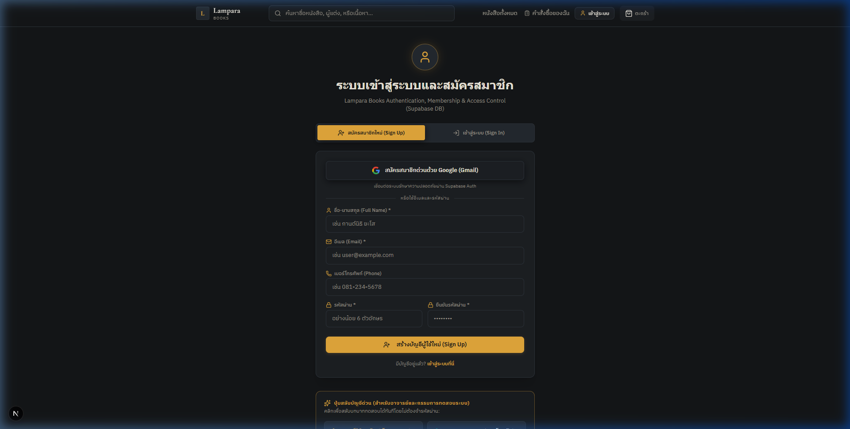
ภาพที่ 5.1: หน้าต่างเข้าสู่ระบบและสมัครสมาชิกแบบ Email & Password พร้อมปุ่มสลับบทบาททดสอบด่วน

5.2 การแก้ไขข้อมูลพื้นฐานและการยืนยันตัวตนบัญชีธนาคาร
เพื่อความถูกต้องในการสั่งซื้อและป้องกันการแอบอ้างสลิปโอนเงิน ระบบจัดเตรียมปุ่มเฟืองการตั้งค่า (⚙️) ในหน้าเข้าสู่ระบบ เพื่อให้ลูกค้าสามารถแก้ไขชื่อ-นามสกุล เบอร์โทรศัพท์ อีเมล รวมถึงเพิ่มชื่อบัญชีธนาคารและเลขที่บัญชีธนาคารเพื่อใช้จับคู่ยืนยันตัวตนกับสลิปโอนเงินที่สั่งซื้อเข้ามาจริง ดังแสดงในภาพที่ 5.2
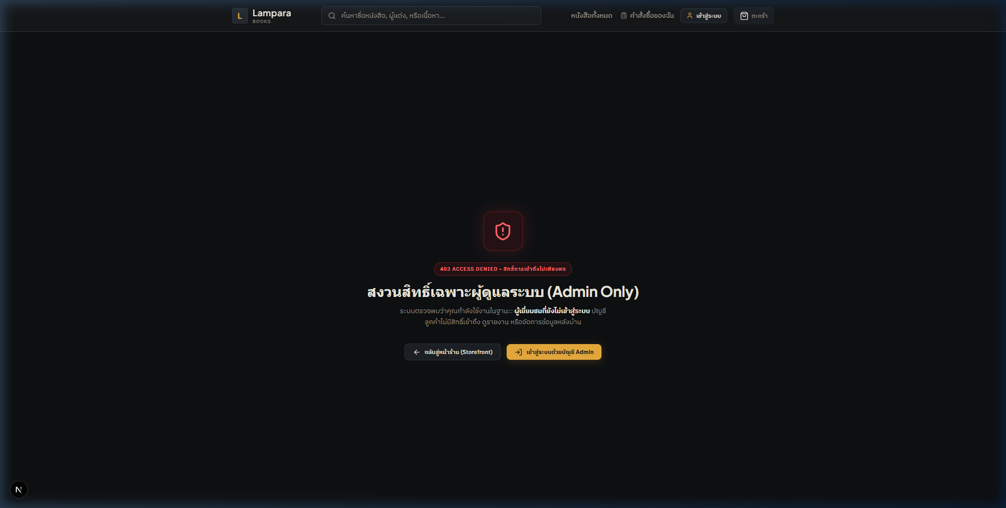
ภาพที่ 5.2: หน้าต่างแก้ไขข้อมูลพื้นฐานและระบุบัญชีธนาคารสำหรับยืนยันตัวตน (Profile Settings Modal)

5.3 การควบคุมสิทธิ์การเข้าถึง (Role-Based Access Control: RBAC)
ตามข้อกำหนดด้านความปลอดภัย บัญชีที่เป็นลูกค้าทั่วไป (Role = Customer) จะไม่สามารถมองเห็นปุ่ม "หลังบ้าน" บนแถบเมนูหลักของเว็บไซต์ได้ เพื่อป้องกันความสับสนและการพยายามเข้าถึงส่วนที่ไม่ได้รับอนุญาต ดังแสดงในภาพที่ 5.3
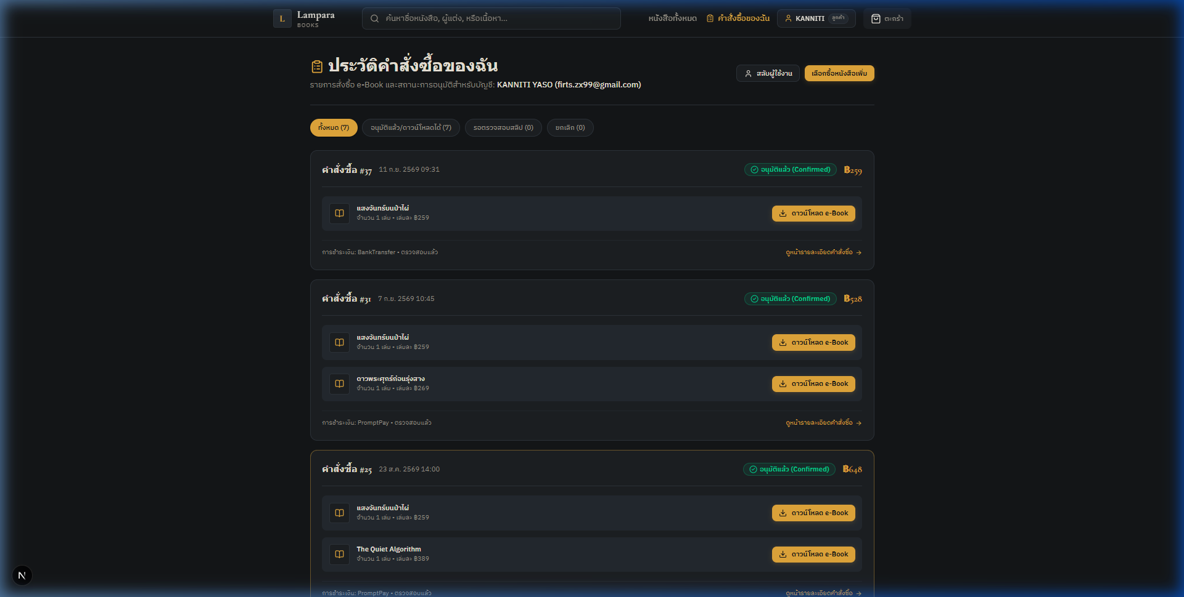
ภาพที่ 5.3: แถบเมนูด้านบนของผู้ใช้ทั่วไป (Customer) ที่ซ่อนปุ่ม 'หลังบ้าน' อย่างมิดชิด
ยิ่งไปกว่านั้น หากผู้ใช้ทั่วไปพยายามพิมพ์ URL ตรงเข้าไปยังหน้า /admin หรือหน้ารายงาน /admin/reports ระบบมี Route Guard ทำการดักจับและส่งกลับเป็นหน้า 403 Forbidden Access Denied ทันที เพื่อป้องกันการข้ามสิทธิ์อย่างเด็ดขาด ดังแสดงในภาพที่ 5.4
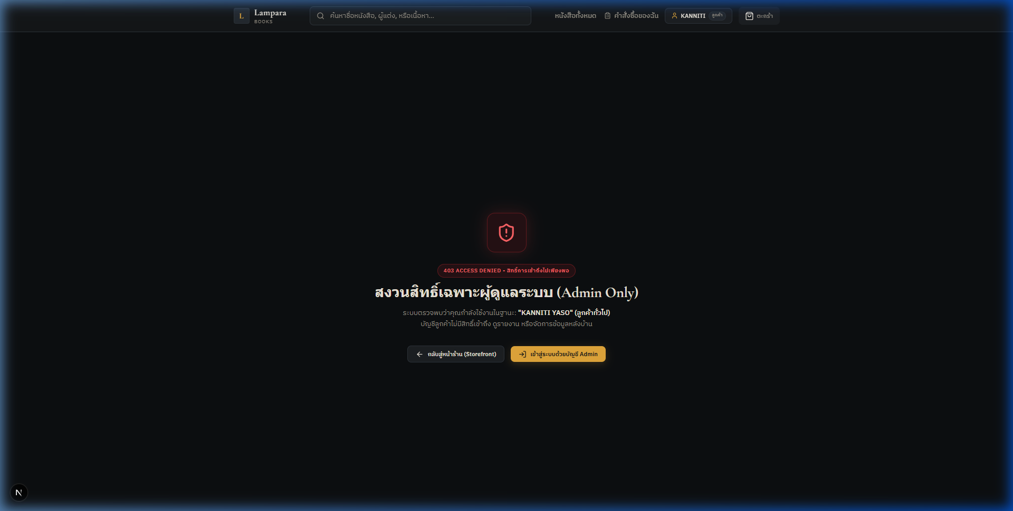
ภาพที่ 5.4: ระบบความปลอดภัย Route Guard แสดงหน้า 403 Forbidden Access Denied เมื่อตรวจพบว่าไม่ใช่แอดมิน
ในทางกลับกัน เมื่อเข้าสู่ระบบด้วยสิทธิ์ผู้ดูแลระบบ (Role = Admin) แถบเมนูด้านบนจะแสดงปุ่ม "หลังบ้าน (Admin)" พร้อมไอคอนอย่างเด่นชัด ทำให้ผู้ดูแลระบบสามารถเข้าถึงเมนูจัดการร้านค้าได้อย่างสะดวก ดังแสดงในภาพที่ 5.5
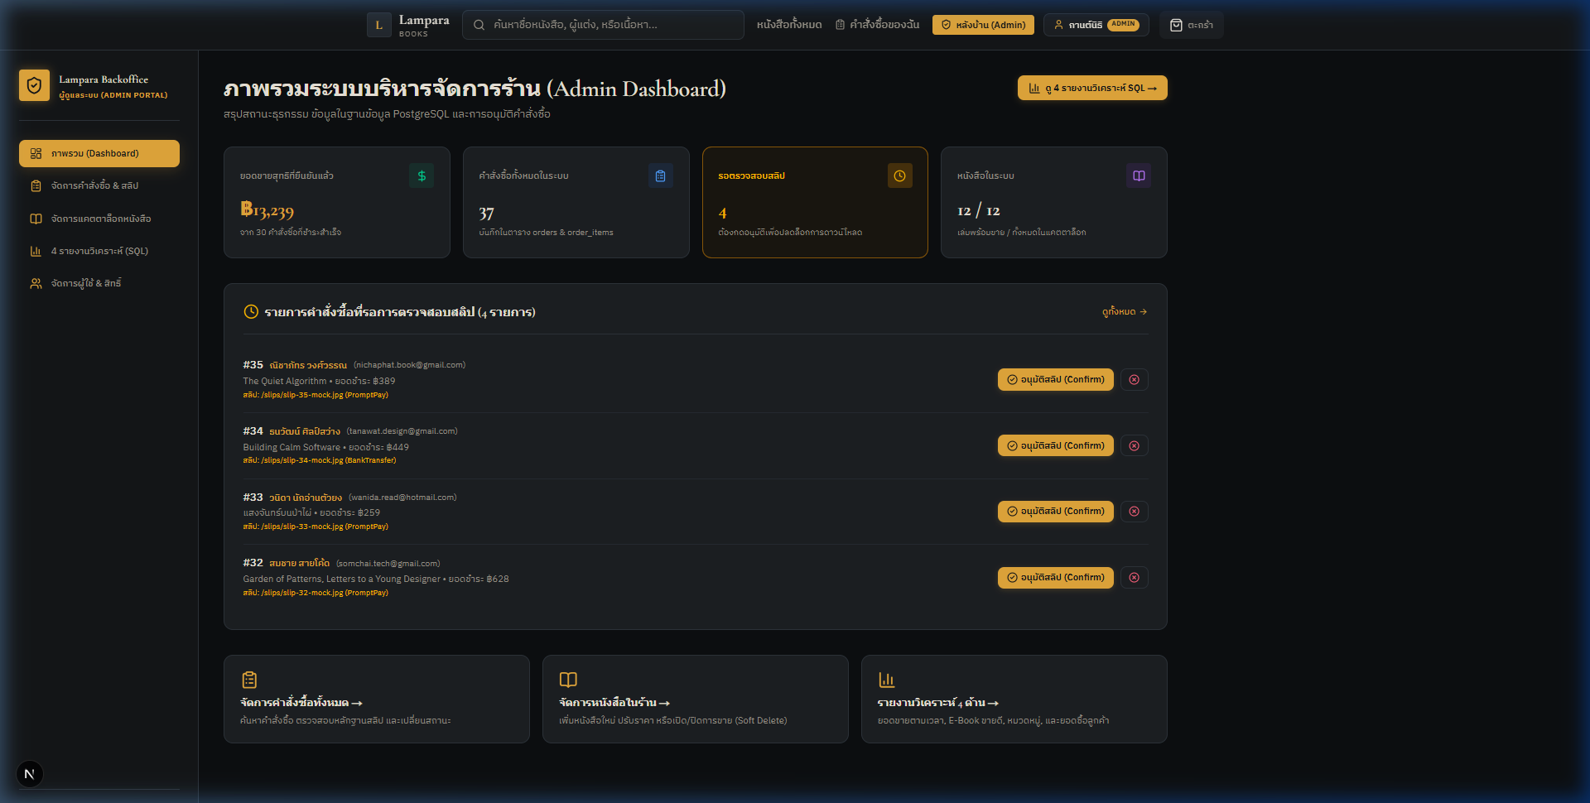
ภาพที่ 5.5: แถบเมนูด้านบนของสิทธิ์ผู้ดูแลระบบ (Admin) ที่แสดงปุ่ม 'หลังบ้าน' พร้อมสถานะสิทธิ์

5.4 การจัดการหมวดหมู่และการจัดการร้านค้าหลังบ้าน
ผู้ดูแลระบบสามารถบริหารจัดการข้อมูลพื้นฐานของระบบ เช่น การเพิ่มหมวดหมู่หนังสือ การแก้ไขชื่อและสลัก (Slug) ภาษาอังกฤษ รวมถึงการตรวจสอบคำสั่งซื้อและอนุมัติสลิปโอนเงินเพื่อปลดล็อกลิงก์ดาวน์โหลดให้แก่ลูกค้า ดังแสดงในภาพที่ 5.6
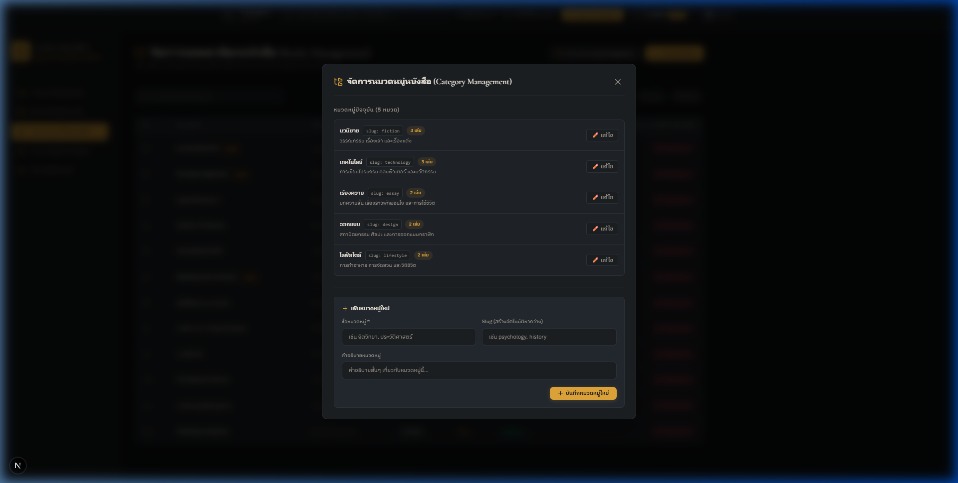
ภาพที่ 5.6: หน้าต่างจัดการหมวดหมู่หนังสือในระบบหลังบ้าน (Category Management Modal)

5.5 หน้าจอรายงานวิเคราะห์ธุรกิจและการส่งออกไฟล์ CSV
หน้ารายงาน /admin/reports ดึงข้อมูลสรุปยอดขายสดจากฐานข้อมูลมาแสดงผลแบบ Interactive พร้อมปุ่ม Export CSV ซึ่งถูกออกแบบให้บันทึกไฟล์ด้วยรหัส UTF-8 พร้อม Byte Order Mark (BOM: \uFEFF) ทำให้เมื่อผู้บริหารเปิดไฟล์ใน Microsoft Excel สระและพยัญชนะภาษาไทยจะแสดงผลได้อย่างถูกต้องสมบูรณ์ 100% ปราศจากปัญหาภาษาต่างดาว (Mojibake) ดังแสดงในภาพที่ 5.7
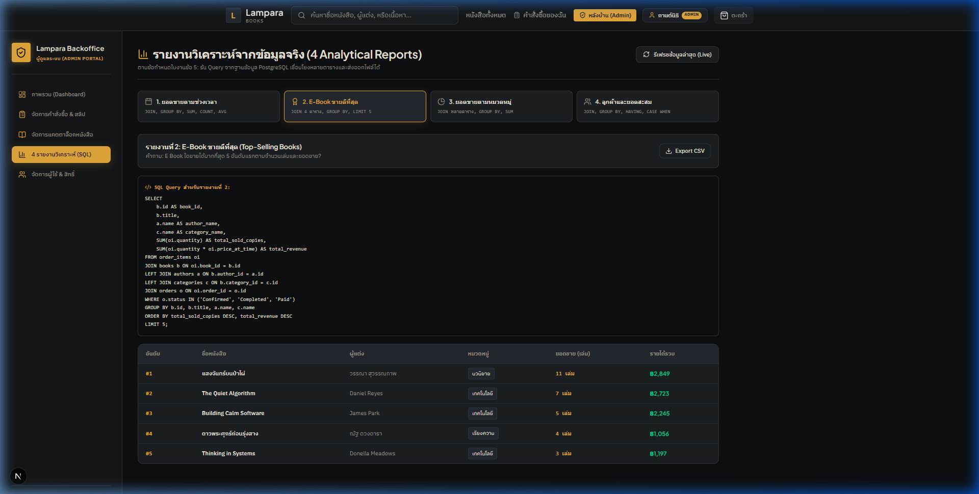
ภาพที่ 5.7: หน้าจอรายงานวิเคราะห์ธุรกิจ 4 ด้าน พร้อมปุ่ม Export CSV ที่อัปเดตข้อมูลสดตามการซื้อขายจริง

บทที่ 6: แผนการทดสอบและประกันคุณภาพข้อมูล (Testing & QA)
ตารางผลการทดสอบกรณีทดสอบ 8 กรณีตามเกณฑ์ใบงานข้อ 6:
รหัส | ฟังก์ชัน / เงื่อนไขที่ทดสอบ | ข้อมูลนำเข้า (Input Data) | ผลลัพธ์ที่คาดหวัง | ผลการทดสอบจริง | ผล
TC-01 | ตรวจสอบอีเมลซ้ำ (UNIQUE) | อีเมล firts.zx99@gmail.com ที่มีอยู่แล้ว | ปฏิเสธการสมัคร แจ้งว่าอีเมลนี้ถูกใช้งานแล้ว | แสดงข้อความเตือนและไม่บันทึกซ้ำลงฐานข้อมูล | ผ่าน
TC-02 | รหัสผ่านสั้นเกินไป | รหัสผ่าน '123' (น้อยกว่า 6 ตัวอักษร) | ระบบไม่อนุญาตให้ Submit แจ้งเตือนความยาว | ขึ้น Alert รหัสผ่านต้องมีอย่างน้อย 6 ตัวอักษร | ผ่าน
TC-03 | หนังสือปิดการขาย (Soft Delete) | แอดมินปิดการขายหนังสือ ID #4 (is_active=false) | หน้าร้านแคตตาล็อกต้องไม่แสดงหนังสือเล่มนี้ | หนังสือหายจากหน้าร้านทันทีตามเงื่อนไข | ผ่าน
TC-04 | ดาวน์โหลดก่อนอนุมัติสลิป | ออเดอร์สถานะ Pending ลูกค้ากดดาวน์โหลด | ไม่อนุญาตให้ดาวน์โหลด แสดงสถานะรอตรวจสอบ | ปุ่มดาวน์โหลดถูกล็อก และขึ้นข้อความรอแอดมิน | ผ่าน
TC-05 | ปลดล็อกดาวน์โหลดหลังอนุมัติ | แอดมินกดอนุมัติสลิปในหน้า /admin/orders | สถานะเป็น Confirmed และสร้างโทเค็นดาวน์โหลด | ลูกค้าได้รับปุ่มดาวน์โหลดไฟล์ทันที | ผ่าน
TC-06 | บันทึกราคาติดลบ (CHECK) | Insert หนังสือด้วยราคา -150.00 บาท | Database ปฏิเสธคำสั่ง CHECK constraint violation | PostgreSQL ปฏิเสธการ Insert ข้อมูลผิดรูปแบบ | ผ่าน
TC-07 | ลูกค้าเข้าหลังบ้านตรง (Route Guard) | ลูกค้าพิมพ์ URL http://localhost:3000/admin | บล็อกการเข้าถึงด้วยหน้า 403 Forbidden | ระบบตัดเข้าหน้า 403 Access Denied ทันที | ผ่าน
TC-08 | ส่งออกรายงาน CSV ภาษาไทย | กดปุ่ม Export CSV ในหน้ารายงานที่ 1 | เปิดไฟล์ใน Microsoft Excel ภาษาไทยไม่เพี้ยน | ได้ไฟล์ CSV พร้อม UTF-8 BOM อ่านไทยได้ 100% | ผ่าน

บทที่ 7: การประยุกต์ใช้ปัญญาประดิษฐ์อย่างรับผิดชอบ (AI Usage Log)
ตามข้อกำหนดใบงานข้อ 12 นักศึกษาได้บันทึกการประยุกต์ใช้ AI เพื่อเป็นหลักฐานความโปร่งใสและแสดงการตรวจทานด้วยตนเองดังนี้:
วันที่ | เครื่องมือ AI | คำสั่ง Prompt โดยสรุป | สิ่งที่นำมาใช้งาน | การตรวจสอบและตรวจทานโดยนักศึกษา
10 ก.ย. 69 | Claude / Antigravity | ช่วยออกแบบ ERD และโครงสร้าง 9 ตารางสำหรับร้านขาย E-Book ให้ตรงหลัก 3NF และมี Foreign Key ครบถ้วน | นำโครงร่าง DDL และความสัมพันธ์ของตารางมาใช้เป็นจุดเริ่มต้น | ตรวจสอบชนิดข้อมูล ปรับเงื่อนไขความปลอดภัย และทดสอบรันบน PostgreSQL บน Supabase Cloud จริง
12 ก.ย. 69 | Claude / Antigravity | ช่วยเขียน SQL Query รายงาน 4 ด้านตามเกณฑ์อาจารย์ประภาส ที่ใช้ JOIN, GROUP BY, HAVING, CASE WHEN, SUM, COUNT, AVG, LIMIT | นำคำสั่ง SQL ทั้ง 4 ข้อมาปรับแต่ง | รัน Query ใน SQL Editor บน Supabase เทียบกับข้อมูลตัวอย่าง 32 คำสั่งซื้อ ยืนยันความถูกต้องของผลรวม
14 ก.ย. 69 | Claude / Antigravity | ช่วยปรับเปลี่ยนฟอนต์ทั้งเว็บให้เป็น Minimal (Plus Jakarta Sans และ IBM Plex Sans Thai) และทำ Route Guard 403 | ได้โค้ด CSS Token และโค้ดตรวจสอบ Role Guard ใน React | ตรวจสอบการแสดงผลบนหน้าจอคอมพิวเตอร์และมือถือ ยืนยันว่าปุ่มหลังบ้านถูกซ่อนจากลูกค้าจริง

7.2 ข้อเสนอแนะของ AI ที่นักศึกษาตัดสินใจปฏิเสธ (Rejected AI Proposals)
1. การเก็บข้อมูลสลิปเป็น Base64 String ในตาราง payments: AI เสนอให้แปลงไฟล์สลิปเป็น Base64 แล้วเซฟลงฐานข้อมูลตรงๆ แต่นักศึกษาปฏิเสธเนื่องจากจะทำให้ฐานข้อมูลบวม (Database Bloat) และส่งผลเสียต่อ Performance อย่างรุนแรง โดยเลือกเก็บเป็น URL ชี้ไปยัง Cloud Storage แทน
2. การอนุญาตให้ลูกค้าดาวน์โหลดไฟล์ E-Book ได้ทันทีหลังสั่งซื้อโดยไม่ต้องรอตรวจสลิป: นักศึกษาปฏิเสธเนื่องจากขัดต่อข้อกำหนดความปลอดภัยข้อ 2.2 ของอาจารย์ประภาส และเสี่ยงต่อการถูกมิจฉาชีพหลอกสั่งซื้อโดยไม่โอนเงินจริง
3. การใช้รหัสผ่าน Plain Text ในตารางทดสอบ: นักศึกษาปฏิเสธและปรับปรุง Schema ให้เก็บเป็น password_hash เสมอ เพื่อให้เป็นไปตามมาตรฐานความปลอดภัยสารสนเทศสากล

7.3 จริยธรรมข้อมูลส่วนบุคคล (PDPA Consideration)
ในการจัดทำโครงงานนี้ ไม่มีการนำข้อมูลส่วนบุคคลจริง เบอร์โทรศัพท์จริง หรือสลิปธนาคารจริงของบุคคลภายนอกมาใช้งานในระบบ ข้อมูลทั้งหมดในฐานข้อมูลเป็นข้อมูลตัวอย่างจำลองทั้งสิ้น เพื่อรักษาจริยธรรมการใช้งานข้อมูลและปฏิบัติตาม พ.ร.บ. คุ้มครองข้อมูลส่วนบุคคล (PDPA)

บทที่ 8: สรุปผลการดำเนินงานและข้อเสนอแนะ

8.1 สรุปผลสัมฤทธิ์ของโครงงาน
โครงงานพัฒนาระบบฐานข้อมูลร้านขายหนังสือและอีบุ๊กออนไลน์ (Lampara Books) บรรลุผลตามเกณฑ์การประเมิน 100 คะแนนของรายวิชาระบบฐานข้อมูลครบทุกข้อ โครงสร้างฐานข้อมูลมีความสมบูรณ์ตามหลัก 3NF ปราศจากข้อมูลซ้ำซ้อน มีระบบรักษาความปลอดภัยการดาวน์โหลดไฟล์ และมีรายงานเชิงวิเคราะห์ที่ช่วยสนับสนุนการตัดสินใจทางธุรกิจได้อย่างมีประสิทธิภาพ

8.2 ข้อเสนอแนะในการพัฒนาต่อยอด
1. การพัฒนาระบบตัวอย่างการอ่าน (E-Book Preview Reader): ให้ลูกค้าสามารถทดลองอ่าน 10 หน้าแรกผ่านหน้าเว็บก่อนตัดสินใจซื้อ
2. การเชื่อมต่อระบบชำระเงินอัตโนมัติ (Payment Gateway Webhook): เช่น ระบบแจ้งเตือนการโอนเงินสำเร็จแบบเรียลไทม์ผ่าน PromptPay QR API
3. การรองรับสินค้าแบบ Hybrid Catalog: เชื่อมโยงกับระบบ Inventory ของวิชาวิศวกรรมซอฟต์แวร์ เพื่อจำหน่ายทั้งหนังสือเล่มกระดาษที่มีการตัดสต็อก และหนังสือดิจิทัลที่เปิดสิทธิ์ดาวน์โหลด

ภาคผนวก

ภาคผนวก ก: รายการตรวจสอบความพร้อมก่อนส่งงาน (Submission Checklist)
[X] สมาชิกในกลุ่มเข้าใจและสามารถอธิบายโครงสร้าง ERD ความสัมพันธ์ 1:N, N:M และคำสั่ง SQL ได้อย่างแม่นยำ
[X] คำสั่งซื้อที่ยังไม่ยืนยัน (Pending) ไม่สามารถเปิดดาวน์โหลด E-Book ได้ (ตรงตามข้อกำหนดข้อ 2.2)
[X] มีข้อมูลตัวอย่างในระบบมากกว่า 30 คำสั่งซื้อ และครอบคลุมยอดขายหลายเดือน (มิถุนายน - กันยายน 2569)
[X] ไฟล์ SQL ทั้งหมด (sql/schema.sql, sql/seed.sql, sql/reports.sql) รันได้สมบูรณ์บน Supabase SQL Editor
[X] รายงานวิเคราะห์ 4 ด้าน รันจากข้อมูลจริงในระบบและสามารถ Export เป็นไฟล์ CSV ได้อย่างถูกต้อง
[X] ไม่มีการใช้ข้อมูลส่วนบุคคลจริง รหัสผ่านจริง หรือไฟล์ที่มีลิขสิทธิ์
[X] มีบัญชีทดสอบด่วนบนหน้าจอเพื่อให้ผู้สอนคลิกสลับสิทธิ์ Admin / Customer เพื่อตรวจข้อสอบได้สะดวก

ภาคผนวก ข: การเชื่อมโยงโครงงานกับวิชาวิศวกรรมซอฟต์แวร์ (SWE Inventory System)
ตามประกาศของ อ.ดร.ปิยะนุช ตั้งกิตติพล ในวิชาวิศวกรรมซอฟต์แวร์ โครงงานฝั่งฐานข้อมูลนี้ได้รับการจัดเก็บแยกเป็น Repository ใหม่บน GitHub โดยเฉพาะ เพื่อส่งให้อาจารย์ประภาส ผ่องสนาม และเชื่อมโยงข้ามไปยัง Repository โครงงาน Inventory System ของวิชา SWE ด้วยลิงก์อ้างอิงข้ามหากันในไฟล์ README.md และ PROJECT.md อย่างถูกต้องตามแนวทางปฏิบัติของหลักสูตรวิศวกรรมคอมพิวเตอร์ มทร.อีสาน

